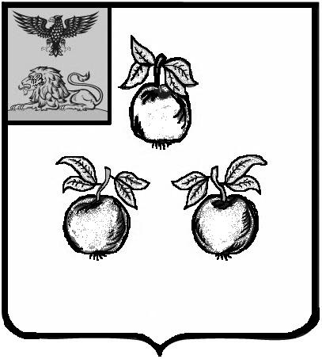

БЕЛГОРОДСКАЯ ОБЛАСТЬ

АДМИНИСТРАЦИЯ МУНИЦИПАЛЬНОГО РАЙОНА

«КОРОЧАНСКИЙ РАЙОН»

ПОСТАНОВЛЕНИЕ

Короча

«_____»__________________ 2022 г. №_________

О выявлении правообладателя
ранее учтенного объекта недвижимости

В соответствии со статьей 69.1 Федерального закона от 13 июля 2015 года № 218-ФЗ «О государственной регистрации недвижимости» администрация муниципального района «Корочанский район» п о с т а н о в л я е т:

В отношении земельного участка с кадастровым номером 31:09:0803022:14 общей площадью 1600 кв.м, расположенного по адресу: Белгородская область, Корочанский район, с. Бехтеевка, ул. Титова, дом 9,
в качестве его правообладателя, владеющего данным земельным участком
на праве собственности, выявлен Стешенко Александр Николаевич, … года рождения, место рождения: …, паспорт гражданина Российской Федерации серия … № …, выдан …, код подразделения: …, СНИЛС …, проживающий по адресу: ...

Право собственности Стешенко Александра Николаевича
на указанный в пункте 1 настоящего постановления земельный участок подтверждается свидетельством о праве собственности на землю от … № …, выданным администрацией Бехтеевского сельского совета Корочанского района Белгородской области.

Контроль за исполнением постановления возложить на заместителя главы администрации района – председателя комитета муниципальной собственности и земельных отношений Бувалко И.В.

Глава администрации
Корочанского района Н.В. Нестеров

